ПРОЕКТ “ИСТОРИЯ ШКОЛЫ”

В судьбе каждого человека есть своя Школа, которая ведет не только в страну знаний, но и учит жизни, является истоком становления всесторонне развитого человека.

Горочичская школа—
Ты наша колыбель.
И, как корабль плывешь ты
И не встречаешь мель.
Хоть лет тебе немало—
Ты вечно молода,
И краше еще стала—
Пусть будет так всегда.

Как всё начиналось...

В 1912г. в Горочичах было открыто земское народное училище, преобразованное в 1918г. в советскую трудовую школу 1-й ступени, в которой в 1924г. обучалось 80 детей.

20-е годы
Впервые школа в д. Горочичи появилась в 1925 году. В 1925 году было построено новое деревянное здание школы, где размещалось 4-е класса. В то время школа была начальная. В четырех классах занимались дети начальных классов, их учили два учителя.
В 20-е гг. при школе был создан пункт по ликвидации неграмотности, который назывался «Ликпункт».

30-е годы
В середине 30-х годов начальная школы была реорганизована в семилетку (в 1935г. в школе обучалось около 300 учеников). Перед войной была возможность реорганизации школы в среднюю, даже начался набор учащихся в старшие классы. В 30-е гг. школа становится неполносредней (так раньше называли базовую школу, в которой было 7 классов). В связи с увеличением количества учеников в школе стало мало места, и поэтому была проведена реконструкция. Во дворе школы были поставлены конфискованные у кулаков три дома, которые использовались как классные комнаты (кабинеты). Первый выпуск Горочичской неполной средней школы состоялся в 1933году.
40-е годы
В годы Великой Отечественной войны наша местность была оккупирована немецко-фашистскими захватчиками. В это время школа не работала, все школьное имущество было уничтожено. Когда в январе 1944года войска Советской армии освободили деревню, в помещении школы был размещен военный госпиталь. Уже в феврале 1944года возобновляются учебные занятия, которые проходили на улице Заречной у Зинович Анастасии Тимофеевны. Учеников на то время было всего 20 человек, так как большая часть населения была эвакуирована. К концу 1944 года детей в школе прибавилось и классы стали параллельными (было четыре первых класса).
Завуч — Михалко Мария Константиновна, преподававшая английский язык. Мест не хватало и занятия проводились в здании интерната.
В самое трудное время в 40-е годы бремя руководителя школы несла Молчанова Анастасия Ефимовна, замечательный организатор учебного процесса и всей работы, которая была необходимостью в те тяжелые годы: заготовка дров для школы, обработка земли, помощь колхозу. Ее помощником в те нелегкие годы стал завуч — Михалко Мария Константиновна, преподававшая английский язык.
В 1945 г. директором школы стал Макаревич А.В., который был награжден Орденом Ленина.
50-е годы
С 1952 года школа становится средней. Именно так выглядела Горочичская средняя школа в 1950-е годы. Первым директором средней школы в д. Горочичи стал Николай Павлович Тишкевич, который 7 сентября 1944 года был назначен военруком и учителем физкультуры Горочичской школы.
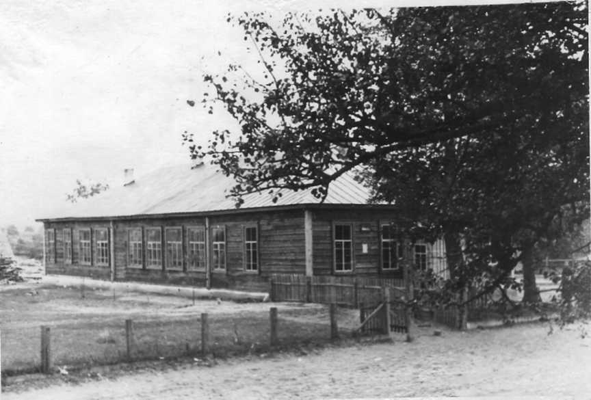
Так выглядела школа в 50-годы.
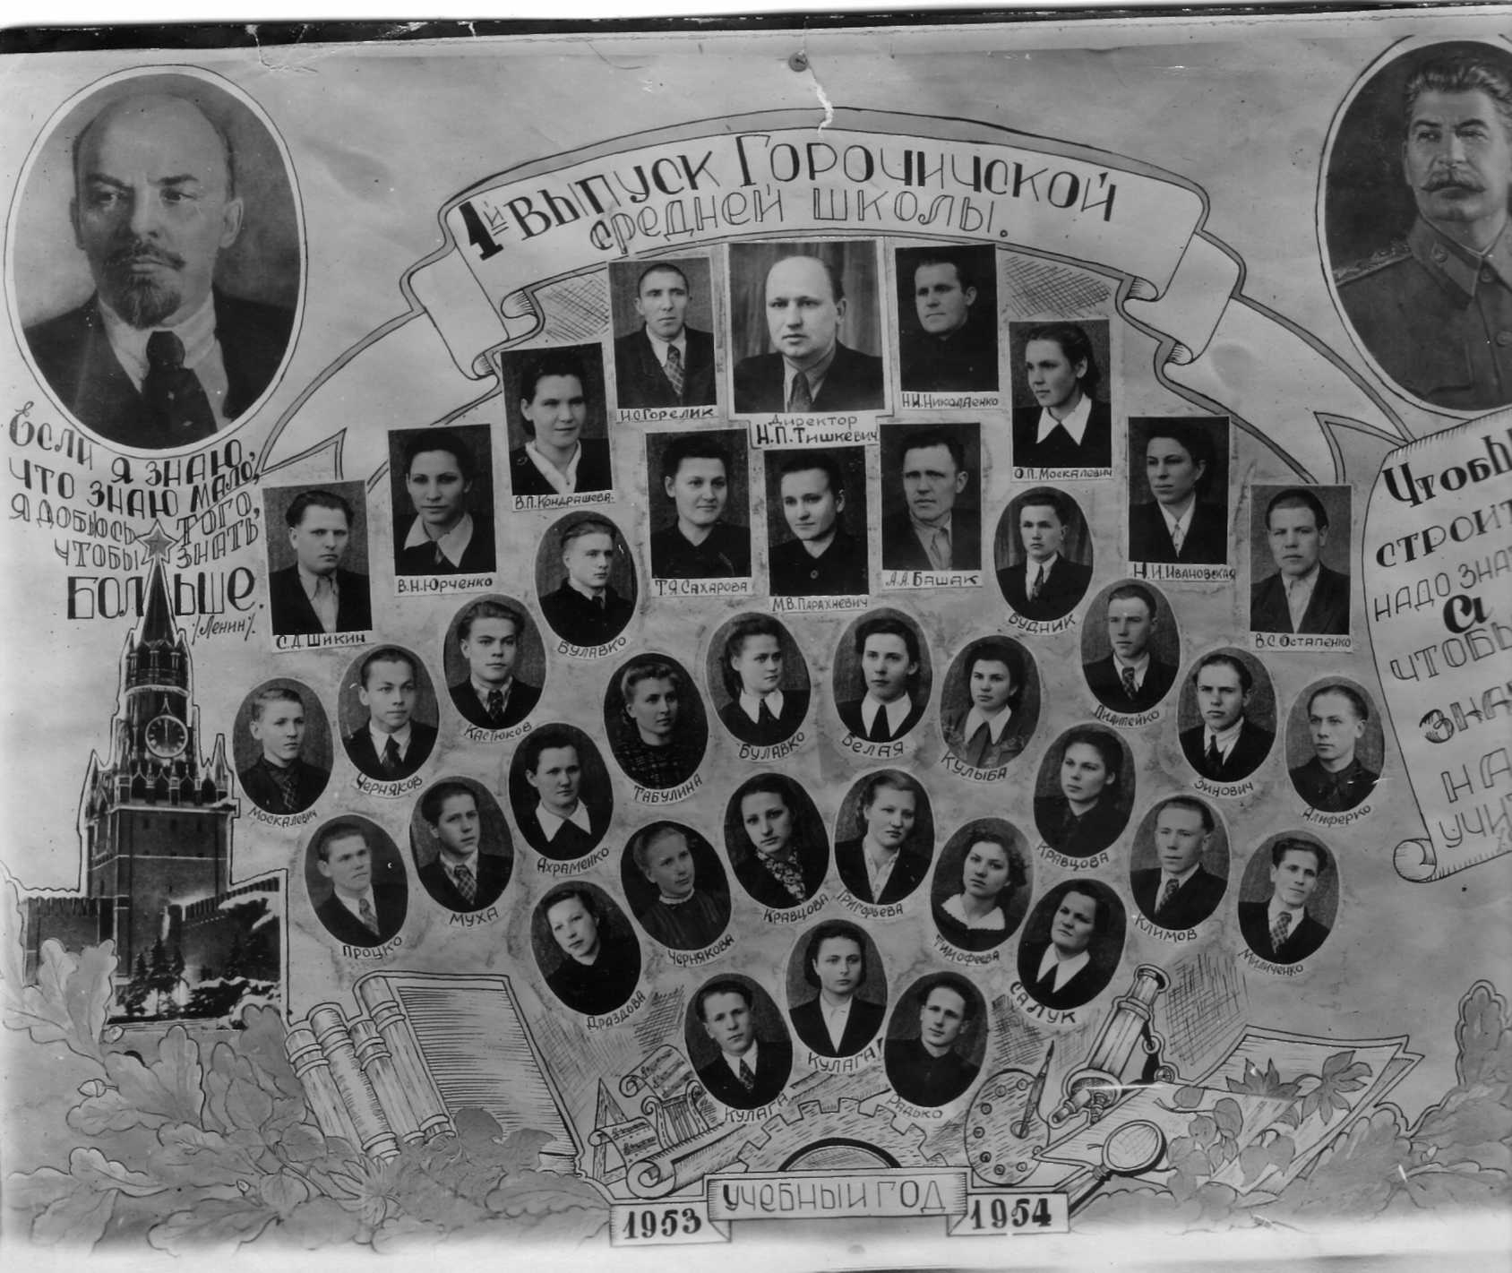
В июне 1954 года состоялся первый выпускной бал. Из стен Горочичской средней школы с аттестатами зрелости вышли двадцать семь выпускников. Все они стали достойными гражданами нашей Родины.
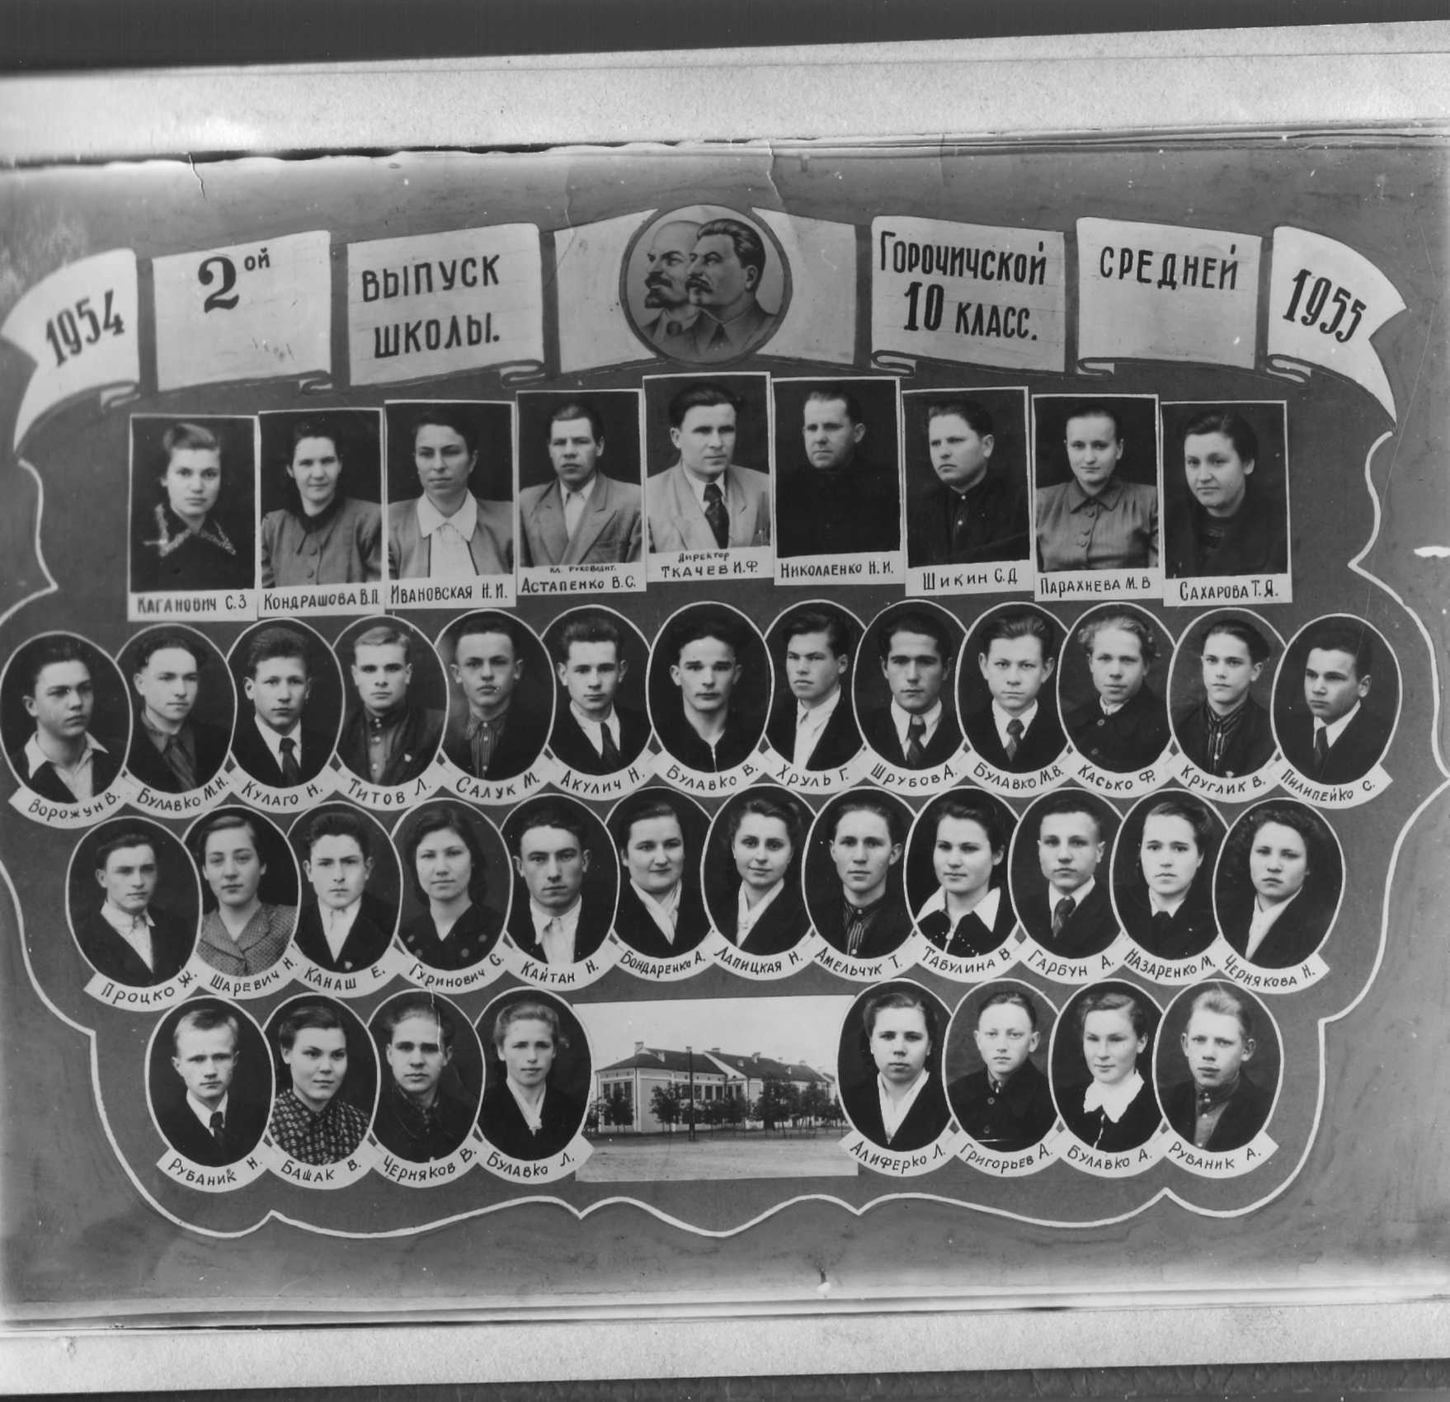
В 1954 году директором школы стал Ткачев Иван Федорович, замечательный организатор учебного процесса и всей работы. Иван Федорович проводил во взрослую жизнь уже тридцать три выпускника в июне 1955года.
Будучи директором школы, Иван Федорович проводил из стен школы во взрослую жизнь 5 выпусков учащихся.

60-е годы
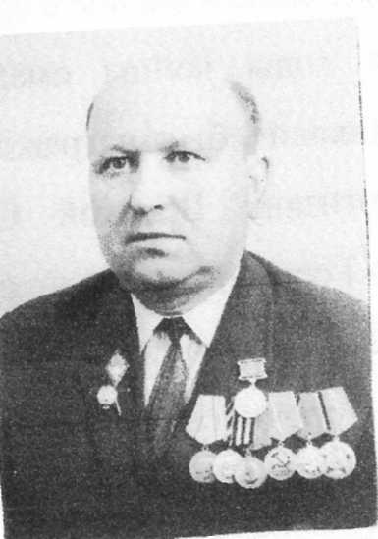
Горочичскую среднюю школу возглавил Николай Павлович Тишкевич.

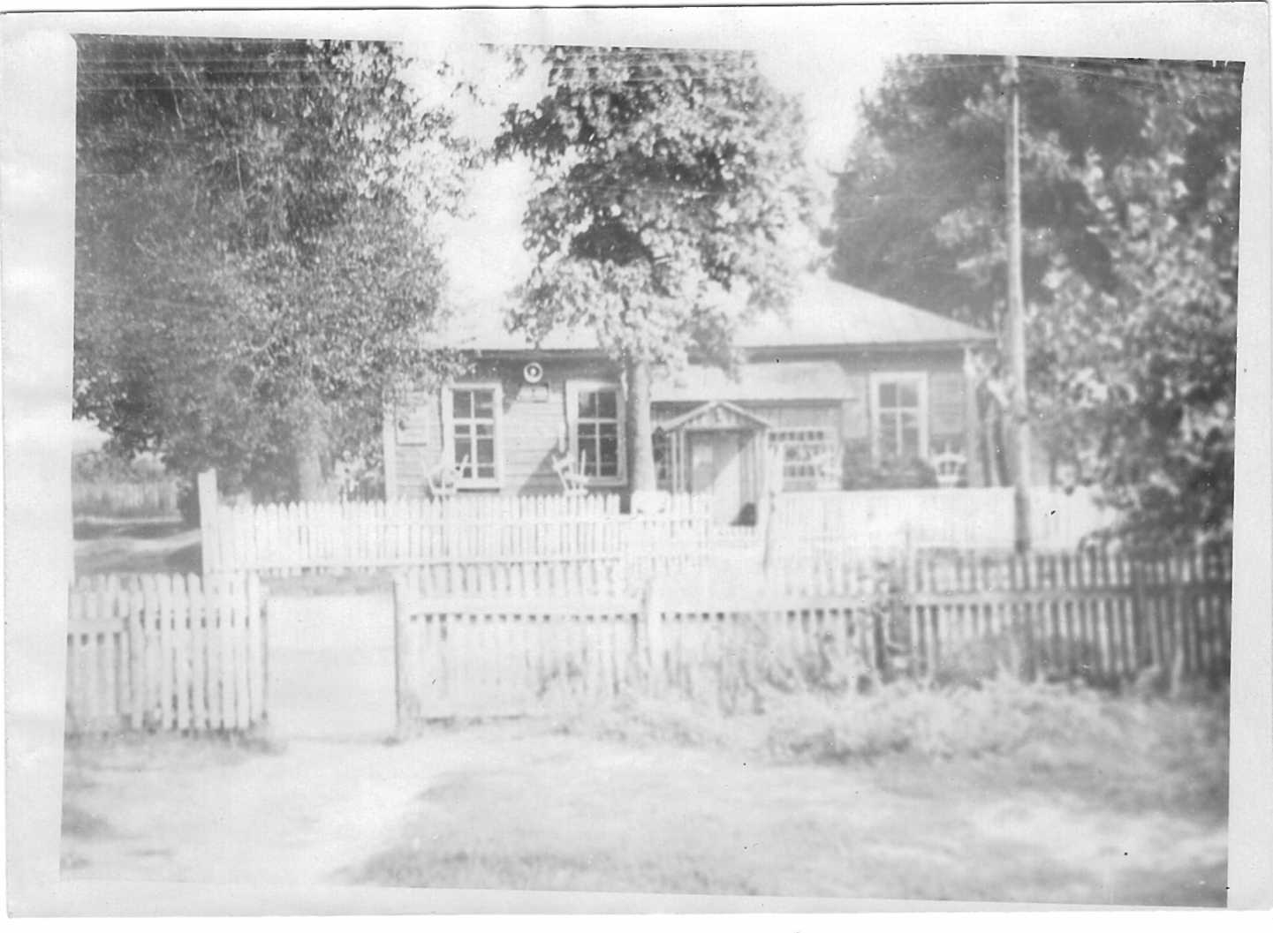
Николай Павлович дважды возглавлял школу в 1953-1954 годы, 1960-1980 годы. Николай Павлович родился в деревне Горочичи, в школе преподавал вначале военную подготовку и физическую культуру, а затем историю.
Это был талантливый и мудрый руководитель и учитель. Много проблем навалилось на его плечи.
Так выглядела школа в 60-е годы.
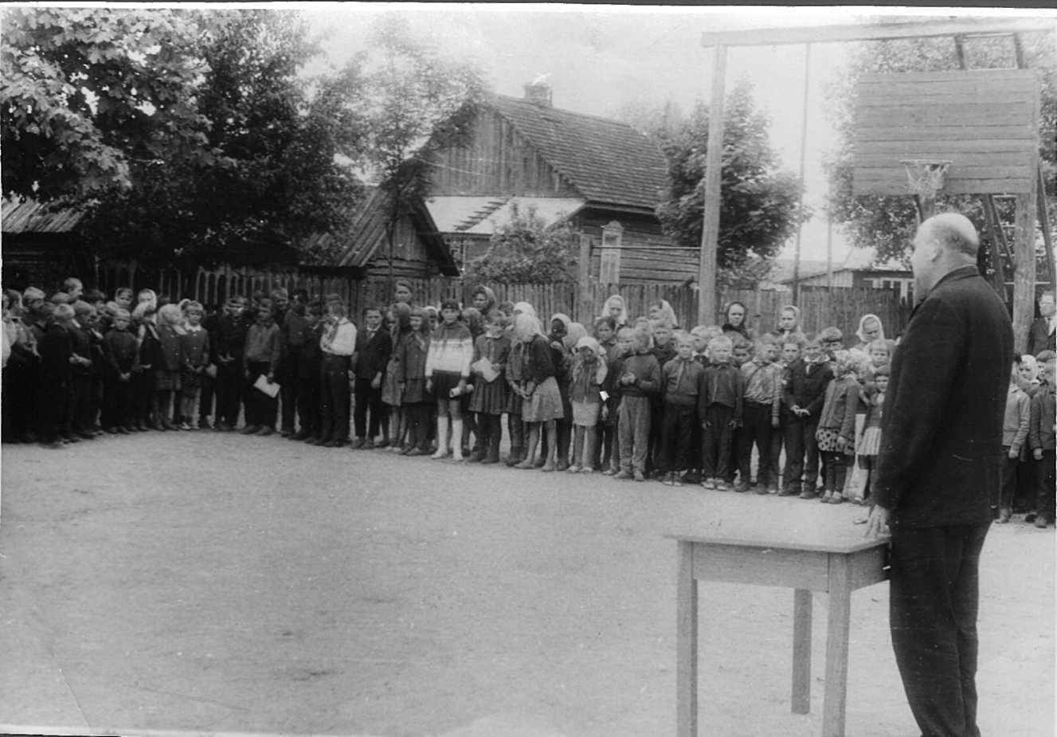
Линейку, посвященную Дню знаний, ведет Николай Павлович Тишкевич.
Росло число учащихся. Надо было решать вопрос о строительстве новой школы. И эту проблему удалось решить Николаю Павловичу.
В 70-80-е годы
В 70-е была построена новая школа со спортзалом, мастерской и столовой.

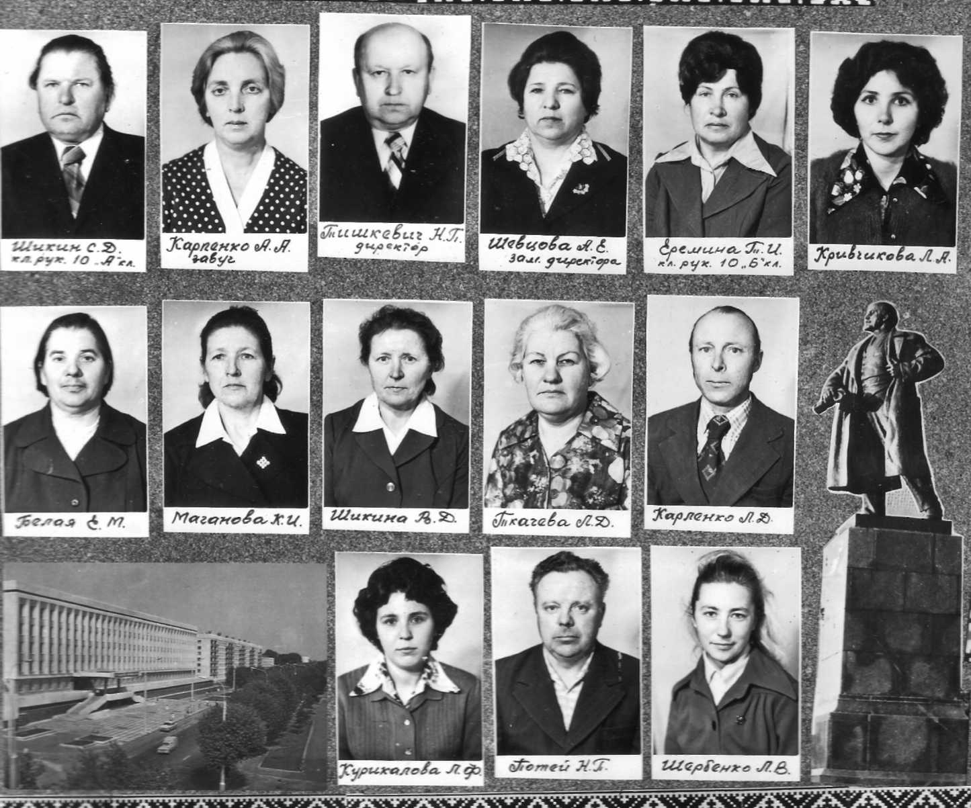
Николай Павлович сформировал высокопрофессиональный педагогический коллектив, сам всегда оставался замечательным учителем, добрым и мудрым наставником и просто интересным человеком. Его работа неоднократно отмечалась районным и городским отделом народного образования.
90-е годы
Алексей Андреевич Кожедуб, директор школы с 1985 по 2000 год, математик по образованию, хороший руководитель и педагог. Он многое сделал для пропаганды здорового образа жизни, организации оздоровительной, туристической, физкультурно-спортивной работы в школе.
На смену А.А. Кожедубу к руководству школой приходит Валентина Григорьевна Тимошенко – молодой энергичный руководитель, по образованию филолог. В настоящее время в школе была проведена реструктуризация, очень много было проведено работы по благоустройству территории школы, учебных кабинетов, столовой. Уделяется большое внимание пропаганде здорового образа жизни, повышению качества знаний.

Сегодня школа является современным образовательным учреждением, работающим в инновационном режиме, обладающим высокопрофессиональным и творческим коллективом, активными, умными и конкурентоспособными учениками.

Педагогическая династия
С 1964года в деревне Горочичи проживала семья учителей Карпенко Аллы Ануфриевны и Карпенко Леонида Дмитриевича.
Педагогический стаж Аллы Ануфриевны составляет 42 года. Родилась она в 1936 году в г. Минск. С 1938 по 1941 год вместе с родителями проживала в г. Рогачеве. Во время Великой Отечественной войны эвакуирована в Оренбургскую область. После освобождения Беларуси семья возвращается на Родину в г. Мозырь, где Алла Ануфриевна окончила СОШ №4 в 1954году и поступила в Мозырский педагогический институт на отделение физики. После окончания института в 1959 году Алла Ануфриевна была направлена по распределению в д. Нахов, где работала учителем математики, завучем. Здесь она вышла замуж, родила старшую дочь Ирину, младшая дочь Елена родилась уже в Горочичах в 1964 году. В Горочичской школе Алла Ануфриевна работала учителем физики, завучем.
За свой труд Алла Ануфриевна вознаграждена дважды медалью «Победитель социалистических соревнований», отмечена грамотой Министерства образования, областными и районными грамотами.
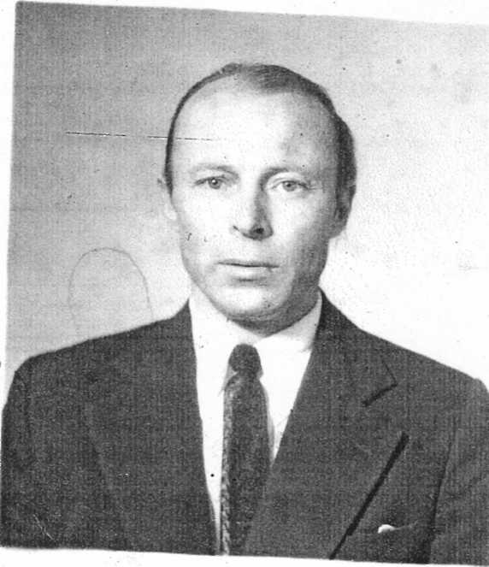
Карпенко Леонид Дмитриевич родился в д. Нахов в 1935году, учился в местной школе. Работать начал с 16 лет. Сначала работал заведующим сельского клуба, затем водителем в Сельском совете. С 1961 года работал в школе, где преподавал рисование, пение, музыку. В 1964году вместе с семьей переезжает в д. Горочичи. В 1968 году Леонид Дмитриевич окончил Гомельское музыкальное училище, а в 1984году факультет общетехнических дисциплин и физики Мозырского государственного педагогического института (заочно) . Долгое время работал учителем обслуживающего труда в Горочичской школе. Его ученики неоднократно побеждали на районных конкурсах по трудовому обучению. Педагогический опыт учителя обобщался на уровне района. Леонид Дмитриевич награждался грамотами на уровне района. Педагогический стаж Леонида Дмитриевича—38 лет.
Никитин Ануфрий Степанович—отец Аллы Ануфриевны родился в 1903году в Минске. Он сыграл важную роль в становлении высшего образования на Мозырщине. Работал редактором газеты «На страже Октября», ректором Рогачевского учительского института, был первым ректором Мозырского педагогического института (г. Рогачев сильно пострадал в годы войны, и институт был перенесен в г. Мозырь). С 1952 года педагогический институт был переименован в Мозырский государственный педагогический институт, где Ануфрий Степанович работал ректором и преподавателем. С 1963года Ануфрий Степанович на пенсии, но продолжал работать до 1985 года. Ануфрию Степановичу присвоено звание «Отличник народного образования», он награжден грамотами Министерства образования и Верховного Совета БССР. Педагогический стаж—45 лет.
Никитина Анна Павловна (мать Аллы Ануфриевны) -- с 19 лет работала учителем русского языка и лит-ры в Минске, Рогачевском педагогическом институте, в СОШ №4, №9 г. Мозыря. Педагогический стаж—34года.
Никитина Татьяна Ануфриевна (сестра Аллы Ануфриевны) окончила исторический факультет БГУ. Работала учителем истории СОШ №2 г. Мозыря, сейчас работает преподавателе на кафедре истории Мозырского государственного педагогического университета им. И. П. Шамякина. Педагогический стаж—39лет.
Педагогами стали и две дочери Аллы Ануфриевны. Глушакова Ирина Леанидовна окончила с отличием Горочичскую школу, окончила философский факультет БГУ. Сейчас работает методистом Городоцкого сельскохозяйственного колледжа, политолог. Педагогический стаж составляет более 30 лет
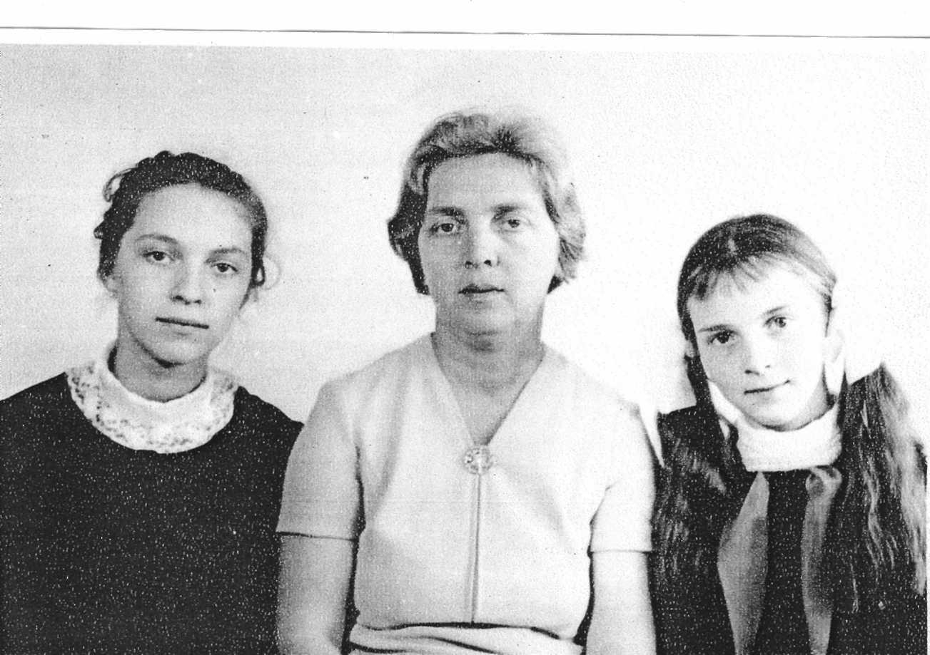
Орлова Елена Леонидовна окончила с отличием Горочичскую школу, окончила Московской государственный педагогический институт. С 1989года работаем учителем истории и иностранного языка в г.Дедовск Московской области. Педагогический стаж Елены Леонидовны составляет 30 лет.
Педагогическая семейная традиция сформировалась на протяжении четырех поколений.
Четвертое поколение представлено внучкой Аллы Ануфриевны Глушаковой Викторией Викторовной, учителем иностранных языков.

Золотые медалисты

№ п.п | ФИО | Дата
1. | Жук Анатолий Николаевич | 1962
2. | Ткачева Валентина Ивановна | 1962
3. | Николаенко Валентина Николаевна | 1966
4. | Тишкевич Людмила Николаевна | 1966
5. | Жук Тамара Николаевна | 1966
6. | Логовская Людмила Николаевна | 1967
7. | Тишкевич Ирина Николаевна | 1968
8. | Конек Татьяна Александровна | 1972
9. | Мельниченко Анатолий Владимирович | 1972
10. | Кудасова Нина Федоровна | 1972
11. | Тишкевич Анна Николаевна | 1973
12. | Мельниченко Виктор Владимирович | 1973
13. | Евсеенко Татьяна Владимировна | 1977
14. | Бегун Светлана Аркадьевна | 1979
15. | Карпенко Ирина Леонидовна | 1979
16. | Назаренко Анна Васильевна | 1979
17. | Титова Ангелина Васильевна | 1979
18. | Казаченко Наталья Арсеньевна | 1980
19. | Молофеенко Надежда Сергеевна | 1980
20. | Доросевич Олег Леонидович | 1981
21. | Стрельченко Елена Федоровна | 1981
22. | Иванов Сергей Владимирович | 1982
23. | Карпенко Елена Леонидовна | 1982
24. | Рубаник Людмила Васильевна | 1982
25. | Северин Светлана алексеевна | 1989
26. | Зинович Елена Николаевна | 1990
27. | Шарай Ирина Васильевна | 1990
28. | Мисевич Елена Николаевна | 1990
29. | Бычкова Юлия Васильевна | 1995
30. | Степанович Ирина Петровна | 1995
31. | Судас Ирина Николаевна | 1995
32. | Туровец Инна Николаевна | 1995
33. | Никифорова Наталья Викторовна | 1998
34. | Никулина Наталья Алексеевна | 2000
35. | Новикова Ольга Петровна | 2000
36. | Пилипец Елена Ивановна | 2000
37. | Пилипец Юлия Ивановна | 2001
38. | Чернякова Анна Николаевна | 2001

Серебряные медалисты

№ п.п | ФИО | Год
1. | Назаренко Василий Дмитриевич | 1959
2. | Титова Валентина Николаевна | 1959
3. | Мухина Мария Владимировна | 1965
4. | Степанович Анна Михайловна | 1965
5. | Черняков Николай Борисович | 1965
6. | Шикина Галина Степановна | 1966
7. | Мельникова Евгения Павловна | 1967
8. | Назаренко Анастасия Прохоровна | 1967
9. | Отчик Валентина Николаевна | 1967
10. | Кравцова Зинаида Владимировна | 1967

